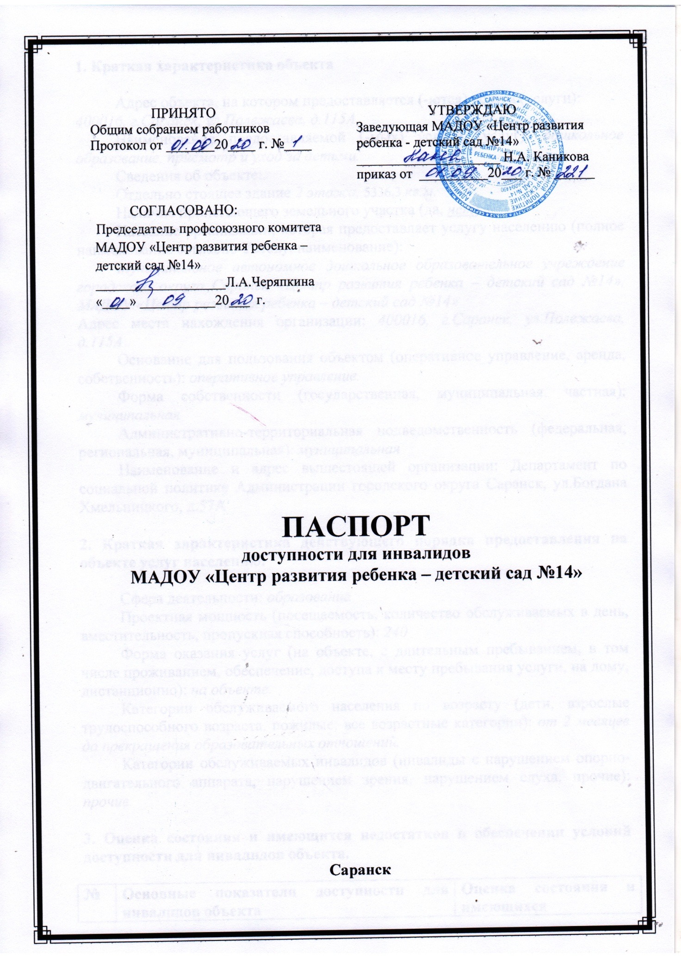

I. Общие положения
1. Краткая характеристика объекта

Адрес объекта, на котором предоставляется (-ются) услуга (услуги):
400016, г.Саранск, ул.Полежаева, д.115А
Наименование предоставляемой (-мых) услуги (услуг): дошкольное образование, присмотр и уход за детьми.
Сведения об объекте:
Отдельно стоящее здание 2 этажа, 5336,3 кв.м.
Наличие прилегающего земельного участка (да, нет)
Название организации, которая предоставляет услугу населению (полное наименование согласно Уставу, наименование):
Муниципальное автономное дошкольное образовательное учреждение городского округа Саранск «Центр развития ребенка – детский сад №14», МАДОУ «Центр развития ребенка – детский сад №14»
Адрес места нахождения организации: 400016, г.Саранск, ул.Полежаева, д.115А
Основание для пользования объектом (оперативное управление, аренда, собственность): оперативное управление.
Форма собственности (государственная, муниципальная, частная): муниципальная
Административно-территориальная подведомственность (федеральная, региональная, муниципальная): муниципальная
Наименование и адрес вышестоящей организации: Департамент по социальной политике Администрации городского округа Саранск, ул.Богдана Хмельницкого, д.57А

2. Краткая характеристика действующего порядка предоставления на объекте услуг населению.

Сфера деятельности: образование
Проектная мощность (посещаемость, количество обслуживаемых в день, вместительность, пропускная способность): 240
Форма оказания услуг (на объекте, с длительным пребыванием, в том числе проживанием, обеспечение, доступа к месту пребывания услуги, на дому, дистанционно): на объекте.
Категории обслуживаемого населения по возрасту (дети, взрослые трудоспособного возраста, пожилые; все возрастные категории): от 2 месяцев до прекращения образовательных отношений.
Категории обслуживаемых инвалидов (инвалиды с нарушением опорно-двигательного аппарата, нарушением зрения, нарушением слуха, прочие): прочие.

3. Оценка состояния и имеющихся недостатков в обеспечении условий доступности для инвалидов объекта.

№ | Основные показатели доступности для инвалидов объекта | Оценка состояния и имеющихся недостатков в обеспечении условий доступности для инвалидов объекта
1 | 2 | 3
1 | Выделенные стоянки автотранспортных средств для инвалидов | Нет
2 | Сменные кресла-коляски | Нет
3 | Адаптированные лифты | Нет
4 | Поручни | Есть
5 | Пандусы | Есть
6 | Подъемные платформы (аппарели) | Нет
7 | Раздвижные двери | Нет
8 | Доступные входные группы | Есть
9 | Доступные санитарно-гигиенические помещения | Есть
10 | Достаточная ширина дверных проемов в стенах, лестничных маршей, площадок | Есть
11 | Надлежащее размещение оборудования и носителей информации, необходимых для обеспечения беспрепятственного доступа к объектам (местам предоставления услуг) инвалидов, имеющих стойкие расстройства функций зрения, слуха и передвижения | Нет
12 | Дублирование необходимой для инвалидов, имеющих стойкие расстройства функции зрения, зрительной информацией, а также надписей, знаков и иной текстовой и графической информации – знаками, выполненными рельефно – точечным шифром Брайля и на контрастном фоне | Нет
13 | Дублирование необходимой для инвалидов по слуху звуковой информации зрительной информацией | Нет
14 | Иные

4. Оценка состояния и имеющихся недостатков в обеспечении условий доступности для инвалидов предоставляемых услуг.

№ | Основные показатели доступности для инвалидов предоставляемых услуг | Оценка состояния и имеющихся недостатков в обеспечении условий доступности для инвалидов предоставляемых услуг.
1 | Наличие при входе в объект вывески с названием организации, графиком работы организации, планом здания, выполненных рельефно-точечным шрифтом Брайля и на контрастном фоне | Нет
2 | Обеспечение инвалидам помощи, необходимой для получения в доступной для них форме информации о правилах предоставления услуги, в том числе об оформлении необходимых для получения услуги документов, о совершении ими других необходимых для получения услуги действий | Нет
3 | Проведение инструктирования или обучения сотрудников, предоставляющих услуги населению, для работы с инвалидами по вопросам, связанным с обеспечением доступности | Инструктаж сотрудников при работе с детьми с ОВЗ
4 | Наличие работников организаций, на которых административно-распределительным актом возложено оказание инвалидам помощи при предоставлении им услуги | Нет
5 | Предоставление услуги с сопровождением инвалида по территории объекта работником организации | Нет
6 | Предоставление инвалидам по слуху при необходимости услуги с использованием русского жестового языка, включая обеспечение доступа на объект сурдопереводчика, тифлопереводчика | Нет
7 | Соответствие транспортных средств, используемых для предоставления услуг населению, требованиям их доступности для инвалидов | Транспортные средства отсутствуют
8 | Обеспечение доступа на объект, в котором предоставляются услуги, собаки-проводника при наличии документа, подтверждающее ее специальное обучение, выданного по форме и порядке утвержденном приказом Министерства | Нет
9 | Наличие в одном из помещений, предназначенных для проведения массовых мероприятий, индивидуальных петель и звукоусиливающей аппаратуры | Нет
10 | Адаптация официального сайта органа и организации, предоставляющих услуги в сфере образования, для лиц с нарушением зрения (слабовидящих)есть | Есть
11 | Обеспечение предоставления услуги тьютора | Нет

5. Оценка состояния и имеющихся недостатков в обеспечении условий доступности для инвалидов представляемых услуг

№ | Предлагаемые управленческие решения по срокам | Сроки
1 | Приобретение сменного кресла-коляски | Нет

